TALLER 3
Errores:
Problema 1:
En la primera linea dentro de la funcion crear-persona el puntero a tipo persona llamado nuevo no esta inicializado.
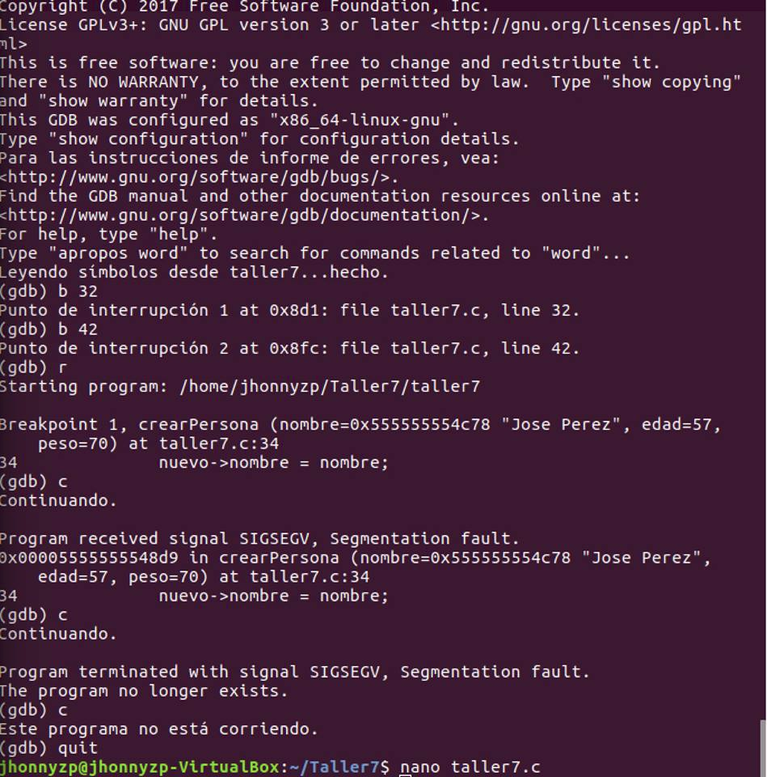

Solucion: Se debe inicializar dando un tamaño de memoria al puntero nuevo.
Codigo agregado:
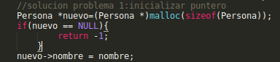

Problema 2:
La funcion retorna una direccion de variable local.

Solucion: Quitar el simbolo & ya que retorna la direccion de memoria y lo que se desea es el contenido de la variable
Codigo agregado:
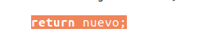

Problema 3:
En el main dentro del for lo que retorna la funcion crear persona no se almacena en un sitio
Solucion: Almacenarlo dentro del arreglo listapersona.
Codigo agregado:
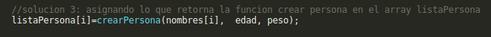

Problema 4:
el puntero siguiente del puntero nuevo apuntar a si mismo lo cual ocasiona que ciclo infinito en el while .

Solucion:
el puntero siguiente del puntero nuevo debe apuntar a nulo ya que despues de él ya no se va a agregar más cosas.

Codigo agregado:
